FORMULAIRE APPEL A PROJETS TVB 2022
A REMPLIR PAR LA STRUCTURE COORDINATRICE

TRAME VERTE ET BLEUE GRAND EST
EN FAVEUR DE LA BIODIVERSITE

NOM DE VOTRE STRUCTURE

NOM DU PROJET

- IDENTIFICATION DU PROJET
- IDENTIFICATION DES STRUCTURES INTERVENANT DANS LE PROJET

2.1 STRUCTURES INTERVENANT DANS LE PROJET

- Précisez quelles autres structures travailleront sur ce projet et dans quel cadre

- Rappel des définitions

Coordinateur du projet : il s’agit de la structure qui porte et coordonne la candidature collective. Elle pilote le projet, en porte la vision globale et coordonne la mise en œuvre de ses propres actions (bénéficiaire d’aide sur son périmètre d’action propre) et des actions des différents maitres d’ouvrages associés à la candidature (co-bénéficiaires d’aides sur leur périmètre d’action propre).
(ex. : communauté de communes qui porte un projet global, en associant les communes, entreprises et/ou associations de son territoire.)

Maître d’ouvrage associé : le maître d’ouvrage associé porte une ou plusieurs actions du projet. Il participe dès son démarrage à la conception du projet collectif, et réalise les actions du projet correspondant à ses missions propres.
A cet effet, le maître d’ouvrage associé spécifie les actions (fiches) auxquelles il contribue et sur lesquelles il sollicite une aide financière, en tant que bénéficiaire d’aide direct.
(ex. : commune inscrite dans un projet global avec la communauté de communes, association partenaire d’un projet global et qui réalise des actions s’inscrivant dans ses missions statutaires et concourant au projet territorial)

Si les projets multi-partenariaux sont recherchés, il est toutefois rappelé que les projets déposés par des collectivités doivent respecter les obligations relatives à la commande publique. Ainsi, toute commande spécifique d’une collectivité dont les résultats sont uniquement au bénéfice de la collectivité doivent faire l’objet d’une consultation. De la même manière, pour les collectivités, aucun prestataire ne doit être désigné à ce stade de la candidature (amont à tout engagement de procédure d’appel d’offre et/ou commande).

TRES IMPORTANT : le reversement de subventions publiques est interdit. Prévoir un formulaire de demande d’aide [cf. document ci-après] pour chaque maitre d’ouvrage associé sollicitant une aide à l’AAP TVB.

Nom de la structure  (raison sociale) |  | Domaine d’intervention de la structure | Rôle dans le projet (cochez)
 |  |  | Coordinateur  Pilote | Maître d’ouvrage associé
1
2
3

2.2 ORGANISATION GENERALE ET REPARTITION DES ACTIONS ENTRE MAITRES D’OUVRAGE

- A l’aide d’un schéma ou d’un logigramme, précisez l’organisation générale du projet (qui coordonne, qui agit sur quel périmètre d’action, ...) et désignez clairement les actions portées par chacun des maitres d’ouvrage associé :

Schéma type :
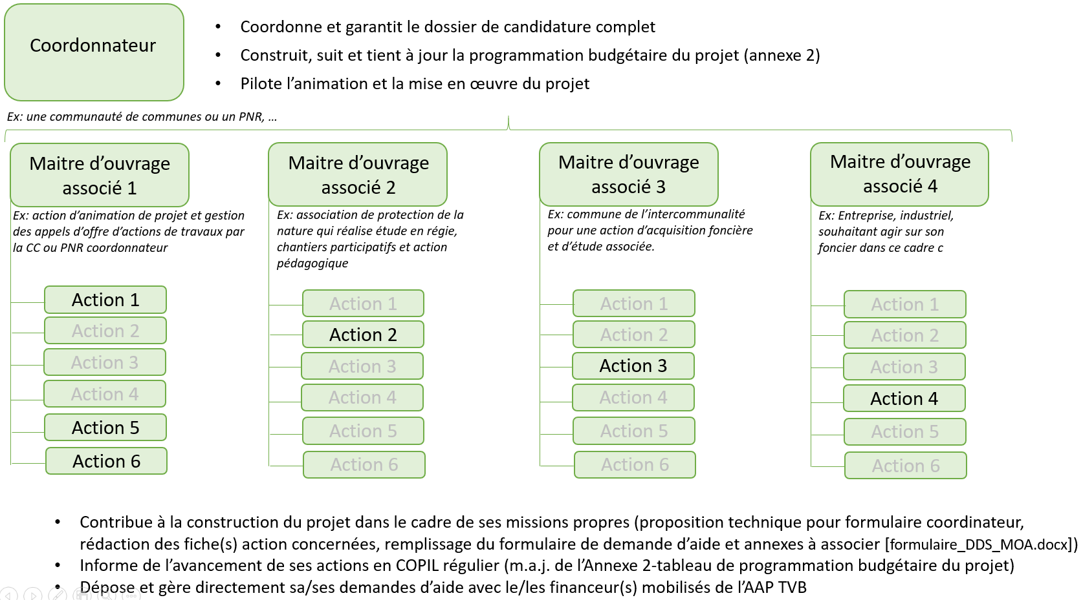

- PRESENTATION SYNTHETIQUE DU PROJET
- Un dossier technique présentant le projet global de manière plus détaillée doit être joint au formulaire.
3.1 SYNTHESE DU PROJET

3.2 CALENDRIER PREVISIONNEL DU PROJET

Date de début du projet : Date de fin du projet :

3.3 CONTEXTE ET ENJEUX DU PROJET

- Présentez le contexte de construction du projet, les enjeux du territoire et les motivations à l’origine du projet et des partenariats. Afin de faciliter la compréhension, un bref historique sur les actions menées antérieurement sur le territoire sera à fournir.

3.4 ZONE GEOGRAPHIQUE OU TERRITOIRE DE LOCALISATION DES ACTIONS

- Précisez le territoire et les communes sur le(s)quel(s) se dérouleront les actions

- Insérer un extrait cartographique délimitant l’emprise du projet et indiquant la localisation prévue des différentes actions (code n° action pour renvoi vers fiches action détaillées)

- BUDGET ET PLAN DE FINANCEMENT DU PROJET
5.1 PLAN DE FINANCEMENT GLOBAL ET PREVISIONNEL DU PROJET
- Précisez le plan de financement prévisionnel (investissement /fonctionnement) de l’ensemble du projet incluant les actions de chaque maître d’ouvrage

Financeurs sollicités | Montant en €  HT / TTC | % du budget
- Financeurs publics :
Financeurs AAP TVB
Fonds Européens (précisez : ……….)
Conseil Départemental (précisez : ……….)
Autres collectivités (précisez : ……….)
Autre, précisez :
Sous-total financeurs publics
- Financeurs privés (précisez : ………….) :
- Autofinancement
Coordinateur
Maître d’ouvrage associé 1 (précisez : ……….)
Maître d’ouvrage associé 2 (précisez : ……….)
Maître d’ouvrage associé 3 (précisez : ……….)
MONTANT TOTAL DU PROJET |  | 100%

  - BUDGET PREVISIONNEL DETAILLE

- Présentez les montants des actions et sous actions du projet en Annexe 2.
NB : 1 seule annexe à déposer par le coordinateur du projet, regroupant toutes les actions

Veillez à bien remplir l’Annexe 2 - budget du projet, car il conditionne le calcul des aides financières potentielles de chaque maître d’ouvrage :

- Si votre projet est inclus dans un seul bassin hydrographique : tableau 1.
Bassin hydrographique (de l’agence de l’eau dont vous dépendez) : Rhin-Meuse (AERM) ou Seine-Normandie (AESN) ou Rhône-Méditerranée et Corse (AERMC)
- Si votre projet concerne plusieurs bassins hydrographiques : tableau 2.
Dans ce cas, il vous est demandé de décomposer vos coûts d’action par bassin hydrographique

Exemple : une action de recréation de 10 mares estimée à 15 000 euros TTC par un maître d’ouvrage du projet concernant l’ex-région Champagne-Ardenne doit être subdivisée en deux lignes donnant :
Ligne 1 : action de création de 7 mares en bassin Seine-Normandie pour un montant de 10500 euros TTC ;
Ligne 2 : action de création de 3 mares en bassin Rhin-Meuse pour un montant de 4500 euros TTC.
FORMULAIRE APPEL A PROJETS TVB 2022
A REMPLIR PAR CHAQUE PORTEUR D’ACTION
(structure coordinatrice et maîtres d’ouvrages associés)

TRAME VERTE ET BLEUE GRAND EST
EN FAVEUR DE LA BIODIVERSITE

NOM DE VOTRE STRUCTURE

- IDENTIFICATION DES ACTEURS DU PROJET

NOM DE LA STRUCTURE COORDINATRICE/PILOTE DU PROJET

NOM DU PROJET

1.1 IDENTIFICATION VOTRE STRUCTURE

Nom :............................................................................................................................................................................
N° SIRET :....................................................................................................................................................................
N° Identification au Répertoire National des Association
(RNA ou N° récépissé en Préfecture) : …………………………………………………………… ………………………………
Statut juridique : .........................................................................................................................................................
Raison sociale : ...........................................................................................................................................................
Adresse du siège : ......................................................................................................................................................
....................................................................................................................................................................................
Code postal : ................................................ Commune :........................................................................
Téléphone : |....|....|....|....|....|....|....|....|....|.... Courriel : .....................................................@........................................

1.2 MISSIONS DE VOTRE STRUCTURE

- Indiquez en quelques lignes le domaine d’intervention et les domaines de compétences attribuées (ex : Gemapi…) de votre structure.

1.3 IDENTIFIANT DU REPRESENTANT LEGAL (président ou autre personne désignée par les statuts)

Nom et prénom : ..........................................................................................................................................................
En qualité de : ...........................................................................................................................................................
Téléphone : |....|....|....|....|....|....|....|....|....|.... Courriel : .....................................................@........................................

1.4 IDENTIFIANT DU RESPONSABLE DU PROJET

Nom et prénom : ........................................................... Fonction : ..............................................................................
Téléphone : |....|....|....|....|....|....|....|....|....|.... Courriel : .....................................................@........................................

2. PRESENTATION SYNTHETIQUE DES ACTIONS
- Présentez toutes les actions si vous le coordinateur/pilote du projet, en précisant celles réalisées par vous-même / réalisées par un autre maître d’ouvrage.
- Présentez uniquement les actions portées par votre structure si celles-ci sont incluses dans un projet global.

DESCRIPTIF DES ACTIONS

- Présentez de manière synthétique l’ensemble des actions prévues par votre structure dans le projet.
- Chaque action devra faire l’objet d’une fiche détaillée jointe au dossier.

Pour plus de lisibilité veuillez à numéroter chaque action et à préciser :
- Son titre
- Son objectif opérationnel
- Son intérêt écologique
- Ses modalités de mise en œuvre
(précisez succinctement les étapes, la méthodologie, les techniques utilisées ou renvoyez vers les paragraphes dédiés de votre dossier technique complet)
- Qui la réalise (si plusieurs structures interviennent, précisez le rôle de chacun)
- Son coût (HT / TTC)
- Son calendrier de réalisation (début – fin)

/!\ Pour toute action spécifique d’animation territoriale faisant appel à un poste dédié (personnel affecté) : un descriptif fin des objectifs et missions du poste est à fournir en Annexe 1.

4.2 CALENDRIER PREVISIONNEL DE REALISATION DES ACTIONS

- Précisez le calendrier prévisionnel des actions de votre projet

Déroulement des actions du projet

Remplissez ce tableau type ou joignez un tableau du même type à ce formulaire.

N° actions | Année 1 (2022) |  |  |  |  |  |  |  |  | Année 2 (2023)
 | T2 |  |  | T3 |  |  | T4 |  |  |  | T1 |  |  |  | T2 |  |  |  | T3 |  |  |  | T4
 | A | M | J | J | A | S | O | N | D | J |  | F | M | A |  | M | J | J |  | A | S | O |  | N | D

- BUDGET ET PLAN DE FINANCEMENT DES ACTIONS
5.1 BUDGET PREVISIONNEL DE VOS ACTIONS
- Précisez le budget prévisionnel (investissement /fonctionnement) des actions de votre structure

Action | Montant en €  HT / TTC
Action n°: ………………………..
Action n°: ………………………..
Action n°: ………………………..
…
…
…
MONTANT TOTAL DU PROJET

5.2 PLAN DE FINANCEMENT PREVISIONNEL DE VOS ACTIONS
- Précisez le plan de financement prévisionnel (investissement /fonctionnement) des actions de votre structure

Financeurs sollicités | Montant en €  HT / TTC | % du budget
- Financeurs publics :
Financeurs AAP TVB
Fonds Européens (précisez : ……….)
Conseil Départemental (précisez : ……….)
Autres collectivités (précisez : ……….)
Autre, précisez :
Sous-total financeurs publics
- Financeurs privés (précisez : ………….) :
- Autofinancement
MONTANT TOTAL DU PROJET |  | 100%

